ZEITGESCHICHTE

Schuld ohne Sühne. Das Doppelleben eines linken Journalisten
Während des Kriegs schaute Claus zu, wie Juden verhungerten. Er berichtete, dass sie Typhus verbreiteten. Nach dem Krieg wurde Peter zu einem bekannten, linken Publizisten. Er berichtete über Arme und Unterdrückte. Peter und Claus sind ein und dieselbe Person.

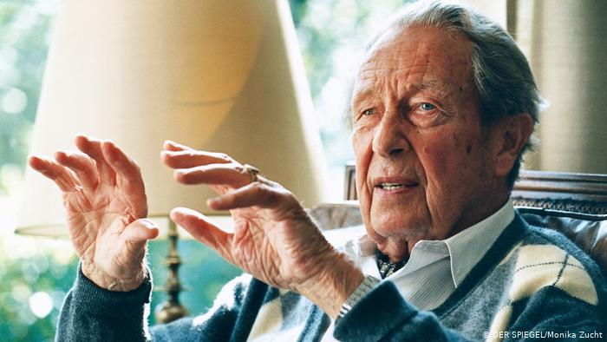
Claus Volkmann, der ehemalige Kreishauptmann von Kolomea, macht Karriere als der linke Journalist Peter Grubbe während der Nachkriegszeit in Deutschland.
März 1950. Er gestaltet als Peter Grubbe sein Leben mit seiner zweiten Frau, einer Jüdin. Er arbeitet in London als Korrespondent für die Frankfurter Allgemeine Zeitung. Obwohl er kein gelernter Theaterkritiker ist, schaut er sich dieses Stück an. Es handelt von einem Nazi, der einen Neuanfang macht. Ein gutes Thema für ein Theaterstück, wird er später schreiben. Niemand kennt dieses Thema besser als er.
Ein Traum von einer Uniform
Claus Volkmann kommt in Olsztyn zur Welt, als die Stadt noch Allenstein heißt. Wie die meisten seiner Gleichaltrigen, tritt er in die Hitlerjugend ein. Mit siebzehn trägt er schon seine erste Uniform. Er bindet sich eine Krawatte um den Hals und trägt eine Binde mit Hakenkreuz auf dem Arm.

Ruta wächst weit im Osten, in Kolomea, auf. Als Kind träumt sie ebenfalls von einer Uniform. Sie kann es kaum erwarten, ins Gymnasium zu gehen. Sie bewundert Schülerinnen, die Röcke und Blusen mit Kragen tragen.

Der Vater von Claus ist ein hoch dekorierter Militär. Erich kämpfte an der Front im Ersten Weltkrieg. Er schrieb sogar ein Buch darüber. Er ist in einer Kommission tätig, die untersucht, warum es zum Untergang Deutschlands kam. Angeblich ermutigt er seinen Sohn, noch einen Schritt weiter zu gehen und sich am Wiederaufbau der deutschen Macht zu beteiligen.

Ruta liebt es, zu liegen und sich den Himmel im Oberlicht am Dach ihres Familienhauses anzuschauen. Sie stellt sich vor, die Wolken seien von Prinzessinnen bewohnte Burgen. Zum letzten Mal vor dem Krieg fährt sie für die Sommerferien weg. Sie wandert mit ihrem Vater in den Bergen; abends führen sie lange und ehrliche Gespräche.
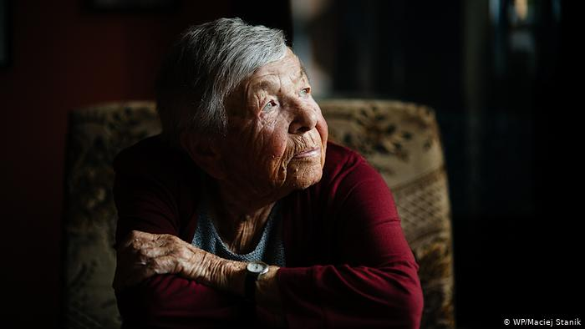
Ruta, die im Ghetto in Kolomea überlebte
Mit neunzehn tritt Claus in die NSDAP ein. Unter dem Foto in seinem Ausweis wird ein Stempel mit dem Adler abgedrückt, darunter die folgende Nummer: 2.280.558. Er ist jung und ehrgeizig. Er studiert Jura in Tübingen, München und Berlin.

Ruta wird nie ihre Uniform kriegen, wird nie ihre Schule abschließen. Sie wird nie wieder einen Urlaub mit ihrem Vater machen. Das war der letzte. Sie wird nie wieder in der Stadt wohnen, in der sie aufgewachsen ist.
Trotz eines Ausweises mit Hakenkreuz, trotz des Vaters, der an der Front war, beteiligt sich Claus nicht an den Kämpfen. Als der Krieg ausbricht, bleibt er hinter dem Schreibtisch. Er erklimmt weitere Stufen einer Beamtenkarriere. Er schafft es, den Terror ohne Gewehr wirksam zu verbreiten, vielleicht sogar wirksamer als an der Front.

Karriere bei einem Verbrecher
1939. Ruta schaut zu, wie die sowjetischen Soldaten ihre Stadt durchstreifen. Claus bekommt seinen ersten Job. Er kommt nach Krakau und wird zum Berater von Josef Bühler, der damals das Büro von Hans Frank leitete. Eine hoch angesehene Stelle. Schließlich regiert Frank das besetzte Polen.

Knapp nach einem Jahr wechselt Claus seine Umgebung und geht nach Radzyń Podlaski. Er nimmt eine Stelle als stellvertretender Kreisrat an, allerdings packt er nach zwei Wochen wieder seine Koffer. Er erhält den gleichen Posten in Krasnystaw. Dort bewährt er sich. Nach einem halben Jahr übernimmt er die Stelle des Kreisrats.

Allerdings trifft er zu diesem Zeitpunkt noch keine Entscheidungen, die Leben oder Tod bedeuten. Er sieht nur ein Ghetto, das von seinem Vorgänger errichtet wurde. Darin tummeln sich zwei Tausend Juden. Unweit des Ghettos befindet sich ein Arbeitslager, wo Juden sterben.
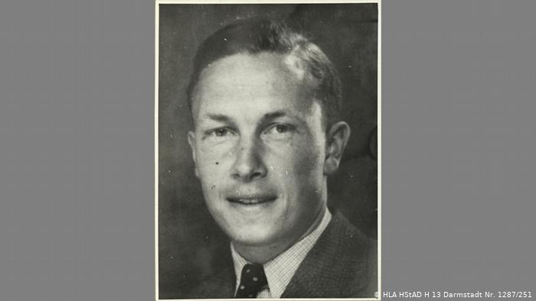
Claus Volkmann: Jung und ehrgeizig. Er macht Karriere im Generalgouvernement.
Er kann sich genau das anschauen, womit er später zu tun haben wird. Und er lebt wohlhabend. Einmal bekam er Besuch von seinem Freund Gerhard von Jordan, der anschließend erzählte, dass das Essen dort üppiger war als im Reich. Er sah seine Haushaltshelfer, seine Autos und schöne, arabische Stuten, die er in der Gegend reitet.

Claus ist kaum dreißig. Er ist jung und ehrgeizig. Er strebt immer nach oben, Schritt für Schritt. Nach vier Monaten in Krasnystaw erhält er einen weiteren Posten, dieses Mal im Osten. Er packt seine Sachen, fährt an Lwiw vorbei, Richtung Süden. Er steigt in Kolomea aus.

Die Stadt wurde gerade von Deutschen besiegt. Durch die Straßen streifen Soldaten. Er ist einer der ersten Beamten dort. Er wird mit einer anspruchsvollen Aufgabe betraut. Er soll von Anfang an eine neue, deutsche Verwaltung einführen. Damit fängt der Terror an.

Schmuck, Gold und Geld
So kreuzen sich die Wege von Claus, Ruta und ein paar Tausend Juden in Kolomea. Dort hat er das Amt eines Kreishauptmanns inne. Die Einwohner sprechen entsetzt über die Zukunft. Mauer und Litfaßsäulen werden mit Plakaten beklebt, die Ruta, damals eine der jungen Jüdinnen, als unheilvoll wahrnimmt. Sie drohen Juden und Bolschewiken mit dem Tod.

Der Hauptmann erlässt Verbote. Das sind lange Listen, in denen steht, was Juden nicht machen dürfen. Die Juden dürfen nicht in den Stadtpark, sie dürfen nicht ins Kino oder Theater, sie dürfen sich nicht mal auf Bänke hinsetzen und Essen am Markt kaufen.

Es kommt zu ersten Raubüberfällen. In den Bekanntmachungen werden die Juden aufgefordert, Schmuck, Gold und Pelze einzupacken und diese Wertsachen ins Büro des Kreishauptmanns zu bringen. Jeden, der dem nicht folgt, erwartet der Tod. Vor dem Behördengebäude tummelt sich eine Menschenmenge. Die Leute kriegen kleine Zettel, die quasi als Quittungen für ihre Wertsachen dienen.

Claus hat gehört, dass in einem der Häuser sich besonders viele teure Möbelstücke, Porzellan und Teppiche befinden. Das lockt ihn. So geht er zur Familie Hausmann, der Familie eines jüdischen Arztes. Seine Tochter Edith erinnert sich an den Besuch des Kreishauptmanns.

In ihren Erinnerungen schreibt sie, dass Claus ein junger, rüstiger Mann war. Er besteigt die Treppe nicht, er läuft schnell hoch. Er stürzt in den Flur rein und schaut sich um. Edith schreibt, dass er ihrer Familie alles wegnimmt, das ganze Hab und Gut.

Eine Armbinde für jeden Juden
Der Terror in der Stadt nimmt weiterhin zu. Claus muss weitere Bekanntmachungen erlassen. Er verfügt, dass Juden Armbinden mit dem Davidstern tragen sollen. Die Menschen holen sich diese in der Verwaltung ab. Sie tun so, als ob sie nicht wüssten, was sie noch erwartet.

Der Winter kommt. Juden erhalten weder Holz noch Nahrung. Ein jüdischer Apotheker, Marceli, schreibt in seinem Tagebuch, dass es seit Herbst kein Brot gibt. Manchmal kriegt man Tomaten, ein bisschen Mehl und ein paar Kartoffel.

Menschen müssen Hunger leiden. Derweil tauchen neue Plakate mit Bekanntmachungen auf. Diesmal rät der Hauptmann dazu, Juden zu vermeiden. Er weist die Einwohner darauf hin, dass Juden Läuse haben und Typhus verbreiten. Er warnt davor, Juden, Bettlern oder Landstreichern eine Übernachtung anzubieten. Man solle sich ja vor Krankheiten schützen.
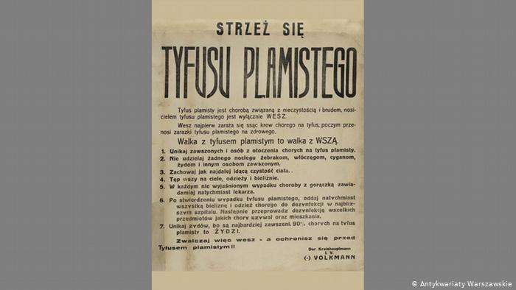
Eine Bekanntmachung des Hauptmanns Volkmann
Eines Tages fordert der Hauptmann die Herausgabe von Kerzen. Es heißt, diese werden zur Wachsherstellung benutzt, um damit Tanzböden zu bohnern. Jeder Jude, der Kerzen besitzt und nicht herausgibt, wird bestraft. Die Frommen gehen trotzdem das Risiko ein. Sie verstecken die Kerzen und zünden sie jeden Freitag zum Beten an.

Elend, Hunger und Zwangsarbeit werden für die Juden zum Alltag. Es ist nicht sicher, was jeder neue Tag mit sich bringen wird. Manchmal sehen Juden den Hauptmann auf der Straße. Manche erinnern sich an ihn als einen jungen, eleganten Mann. Er trägt einen makellosen Anzug.

Meistens kennt man seinen Namen nur aus den Bekanntmachungen. Auch von ihm wird die Bekanntmachung unterschrieben, die verkündet, dass Freiwillige für den Ordnungsdienst gesucht werden. Die Juden haben noch mehr Angst. Das ist auch deutlich im Tagebuch von Marceli zu erkennen. Er schreibt, dies sei ein Vorzeichen eines Ghettos.

Eine Unterschrift
Bisher wurde darüber nur gemunkelt, aber es war klar, dass seit ein paar Monaten ein Ghetto in Lwiw funktioniert und dass es seit einem Jahr ein Ghetto in Krakau gibt. Auch Claus unterschreibt ein Dokument, mit dem das Ende ein Stückchen näher kommt. . Es werden Straßen bestimmt, die die Grenzen jüdischer Viertel (Ghettos) in Kolomea markieren werden.

Ruta erinnert sich daran, dass der errichtete Zaun mit einem Stacheldraht ausgerüstet wird. Auf der einen Seite diejenigen, die überleben sollen und auf der anderen diejenigen, die sterben werden. Überall hängen Plakate, die sagen, dass Juden schaden, Lebensmittel aufkaufen und dreckig sind. Deswegen soll Isolierung der Juden nur Vorteile haben.

Es beginnen erste Umzüge. Die Einen besetzen die Häuser der Anderen. Sie schleppen alles, was sie nur tragen können. Marceli notiert, dass dieser Anblick einer Völkerwanderung ähnelt. Menschenmassen mit Rucksäcken und Taschen laden ihr Hab und Gut auf Schubkarren, damit man etwas mehr mitnehmen kann. Ruta packt ihren Rucksack und nimmt Bücher mit, von denen sie sich nicht trennen kann.
Hauptmann Volkmann und der Gestapochef schauen zu und überwachen einen ordnungsgemäßen Verlauf der „Wanderung“. Sie reiten durch die Stadt. Unter dieser Überwachung verlassen die Juden ihre Häuser, in die sie nie wieder zurückkehren werden.

Blut fließt auf den Straßen
So entstehen drei separate Ghettos. Hinter den Ghettomauern herrschen Hunger und furchtbares Gedränge. Viele haben kein Dach über dem Kopf. Von dort aus hört man Gejammer und Weinen, Geschrei und Schüsse. Wenn eines der Häuser brennt, riecht es nach Verbranntem. Claus sitzt dann in seinem Büro.

Auch Marceli kommt ins Ghetto. Er schreibt, dass sogar Unkraut von den Rasen verschwindet, weil man daraus Suppe kocht. Zwei oder drei Mal täglich kommt eine Fuhre auf die Straßen, um die Leichen zu sammeln. Sie sind geschwollen, schrecklich. So sieht der Hungertod aus.
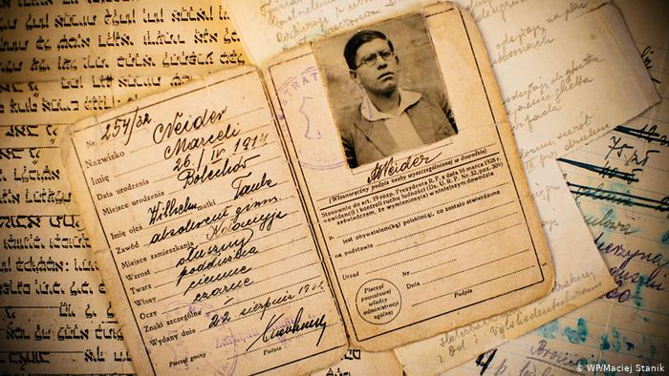
Marceli schreibt in seinem Tagebuch, dass im Ghetto sogar Unkraut von den Rasen verschwindet, weil man daraus Suppe kocht.
Auch dann kommt Claus nicht aus seinem Dienstgebäude heraus. Ein Monat später beginnen die ersten Aktionen. Deutsche treten ins Ghetto ein und schießen auf Kranke, Alte, auf zufällige Passanten. Sie schleppen Menschen aus ihren Häusern heraus und entscheiden, wer zum Lager soll und wer nicht. Diejenigen, die versuchen, sich zu verstecken, werden zuerst erschossen. Blut fließt auf den Straßen.

Ein Junge, der verschwand
Ruta kommt in einen der Züge. Sie erinnert sich an die Stille, in der alle durch die Stadt gingen. Man hörte nur scharrende Füße, Tausende Füße. Die Hoffnung, dass vielleicht ein Wunder passiert. Und dann das Geschrei beim Anblick der Viehwaggons. Die Waggons stanken nach Chlor. Die Türen waren auf. Alle stiegen ein. Sie fuhren dort nackt, so heiß war es.

Sie hatte Glück. Sie schaffte es, herauszuspringen. Das rettete ihr das Leben.
Im Ghetto kommt Marceli an einem Jungen vorbei, der seit mehreren Tagen auf der Straße hockt. Er kann nicht gehen. Seine Beine sind angeschwollen. Er hungert. Erstmal weint er und bittet um Essen. Anschließend jammert er nur und danach sitzt er still bis er verschwindet. Marceli schreibt, dass er dies nie vergessen wird.

Er wird überleben, weil einer der Polen ihm ein Versteck anbieten wird. Er wird monatelang unter der Erde im Dunkeln leben.

Kein einziger Jude
Während Volkmanns Amtszeit als Hauptmann wird fast die ganze jüdische Gemeinde in der Stadt ausgelöscht. Viele werden in Sheparivtsi ermordet, einem Dorf in der Nähe von Kolomea. Dorthin werden Tausende Menschen von Deutschen gebracht. Es sind meistens Juden, aber auch Polen anderen Glaubens. Sie werden erschossen und in Massengräbern begraben.

Manche Juden werden auf den Straßen ermordet. Die anderen werden auf Friedhöfen versammelt und dort erschossen. So werden bis Ende Januar 1942 mindestens mehrere Hundert Menschen aus der jüdischen Intelligenz ermordet, darunter Ärzte und Anwälte.
Der erste Transport nach Bełżec findet einen Monat nach der Errichtung des Ghettos statt. Anfang April 1942 werden 5.000 Juden in die Wagen gequetscht, zwei Monate später sind es weitere 2.000. Im September werden 8.000 deportiert, im Oktober 4.000.
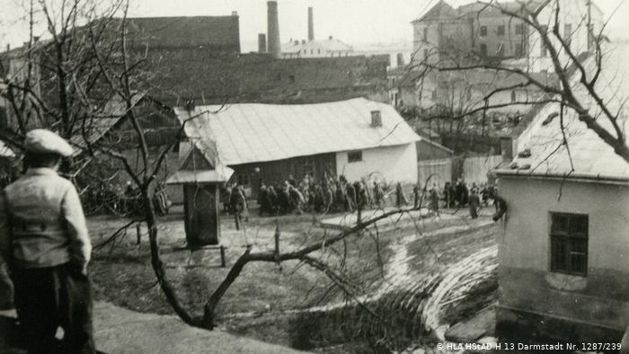
Die Deportation von Juden in Kolomea: Ostermontag, 6. April 1942
Es muss wohl von manchen nicht gut gesehen werden, dass Claus sich inzwischen bereichert hat. Vielleicht stürzen ihn Bestechungsgelder ins Unglück, wofür er empfänglich war. Mitte 1942 verliert er seinen Posten.

Die Vernichtung dauert jedoch an. Die endgültige Auflösung des Ghettos wird Ende Januar 1943 veranlasst. Insgesamt werden mehrere Tausend Juden aus Kolomea und der Umgebung ermordet. Als die sowjetische Armee in die Stadt einzieht, sind dort nur noch ein paar Dutzend Juden am Leben.

Ich verfüge Razzien
Claus wird zur Wehrmacht eingezogen, allerdings harrt er in der Armee nicht lange aus. Bald erhält er einen neuen Posten, auch in der Verwaltung. Und wieder als Hauptmann. Er reist durch Lwiw und Lublin nach Łowicz (Lowitsch). Dort geht er wieder gewissenhaft seinen Pflichten nach.

November 1944. Volkmann ist seit über einem Jahr dort als Hauptmann tätig. In der Zeit schickt er Tausende Polen zur Zwangsarbeit. Meistens erfüllt er die festgelegten Normen, aber irgendwann mangelt es wieder an Arbeitskräften. Es sind zu wenige, er fängt also an zu agieren. Er erlässt eine Bekanntmachung.

Wie ich feststellen muss, Hunderte Menschen treiben sich tatenlos auf den Straßen der Stadt Łowicz herum.

Der Hauptmann wird es nicht dulden, dass die Einwohner seiner Stadt ihren Pflichten nicht nachgehen. Umso weniger, als es klar ist, dass das Reich Unterstützung braucht. Man muss in der Nähe neue Verteidigungspunkte errichten.

Ich habe deshalb angeordnet, dass durch ständige Polizeikontrollen und -razzien immer wieder alle auf den Straßen sich herumtreibenden arbeitsfähigen Elemente aufgegriffen und nach Małaszyce gebracht werden.

Jeglicher Ungehorsam wird Konsequenzen nach sich ziehen. Er droht, dass er dieses System solange aufrecht erhalten wird, wie es nötig ist. Und das obwohl er weiß, dass dies schmerzlich ist.

Diesen Sachverhalt haben die Stadteinwohner sich selbst zuzuschreiben. Jeder, der davon betroffen ist, hat dies denjenigen zu verdanken, die ihrer Arbeitspflicht nicht nachgekommen sind.

Von Kolomea nach Deutschland
Ruta muss sich verstecken, sie ändert ihren Namen und flüchtet sich weiter. Sie erfährt auch vom Tod ihrer Nächsten. So bleibt sie allein, obwohl sie nur vierzehn ist. Dann gelangt sie in ein Arbeitslager in Deutschland.

Dort lebt sie in einer aus dünnen Holzplatten zusammengebastelten Baracke. Sie arbeitet mit Fahrzeugmotoren, weil sie für die Arbeit mit einer Drehmaschine eingewiesen wurde. Täglich wühlt sie in Tonnen Alteisen herum.

Es sind Volkmanns letzte Tage in seinem Amt. Er erlässt eine weitere Bekanntmachung. Er ruft die Einwohner auf, alle ihre Kräfte einzusetzen, um die Bolschewiki, „ein asiatisches Unvolk“, fernzuhalten.

Ruta lernt Witek kennen. Er spricht sie an, weil er aus Lwiw kommt, nicht weit entfernt von wo Ruta lebte. Als die beiden einmal nachts Radio hören, hört plötzlich die Musik auf. Mitten in der Nacht kommt eine Meldung. Der Krieg ist zu Ende. In wenigen Tagen werden die Sowjets in Kolomea, Krasnystaw und dann Łowicz einschreiten.

Ruta denkt, dass sie nach Polen zurückkommt. Vielleicht sogar nach Kolomea? „Nein, besser nicht“, denkt sie sich. Sie liebt diese Stadt über alles, aber sie kann dort nicht wohnen. Es ist zu schmerzhaft, auf diesem Gräberfeld zu leben.

Marceli kommt aus der Deckung. Er schreit laut und rennt im blendenden Licht. Er schreibt in seinem Tagebuch über deutsche Lumpen, die verloren haben und über sich selbst. Dass er mit der Freiheit berauscht ist. Er schmiedet Pläne, um sich an denjenigen zu rächen, die so viel Böses getan haben.
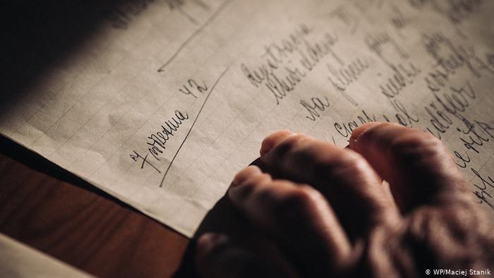
Apotheker Marceli schrieb sein Tagebuch sogar im Dunkeln, in seinem Versteck.
Claus muss fliehen, genauso wie alle seinen Vorgesetzten und Untergebenen, deutsche Soldaten, Generäle und Offiziere.

Zweites Leben
Am Tag der Kapitulation verschwindet der ehemalige Hauptmann aus Łowicz.
In Westdeutschland taucht dagegen ein talentierter Journalist Peter Grubbe auf.
Er setzt sich für Demokratie, Menschenrechte und Kampf gegen Unrecht und Unterdrückung ein. Er schreibt für die größten Tages- und Wochenzeitungen: Frankfurter Allgemeine Zeitung, Die Welt, Die Zeit. 1963 fängt seine Karriere bei dem damals größten Wochenmagazin Stern an. „Er war als Reporter tätig. Er berichtete meistens über Außenpolitik, weniger über innere Angelegenheiten“, sagt Heiko Gebhardt, ein ehemaliger Stern-Reporter und Chef des politischen Ressorts. Er erinnert sich sogar daran, dass Grubbe das Gesicht einer Werbekampagne für die Zeitschrift war. Die Unterschrift unter seinem Foto lautete: „Schon seit immer vermisste ich eine ferne Welt. Vielleicht weil wir in Hitlers Drittem Reich gefangen waren“.

In der Hamburger Wochenzeitung arbeitet Grubbe sehr eng mit linken Autoren zusammen. Erich Kuby, Sebastian Haffner und Günther Schwarberg setzen sich gnadenlos mit dem Nationalsozialismus auseinander, prangern deutsche Erinnerungskultur an und kritisieren die Verdrängung der Nazi-Vergangenheit. Kuby veröffentlicht Bücher über die deutsche Besatzung in Polen. Schwarberg schreibt über jüdische Kinder und Ghettos. „Gut, dass ich lediglich ein unwichtiger Unteroffizier war“, beschreibt sich Grubbe selbst. Aber immer, wenn Stern ein neues Naziverbrechen aufdeckt, hakt Grubbe in der Redaktion nach: „Wie habt ihr das geschafft?“.
Ein paar Büros weiter, auf der anderen Flurseite, arbeitet im Kulturressort der Sohn des Ex-Generalgouverneurs Hans Frank. Niklas Frank arbeitet an einem Buch über seinen Vater, aber er spricht nie mit Grubbe über die Vergangenheit. Die beiden sehen sich sporadisch in der Mittagspause und bei redaktionellen Konferenzen. „Ich habe mich später geärgert, dass ich nicht früher von seiner Vergangenheit wusste“, sagt uns Niklas Frank. Er konnte auf Volkmanns Namen gestoßen sein, als er in Archiven nach Informationen über seinen Vater suchte.

Grubbe ist beliebt, nett, charmant und geht gut mit Kritik seiner Texte um: So erinnern sich seine Kollegen an ihn. Er verlässt die Redaktion Mitte der 80er, als Henri Nannen aufhört, der dort langjähriger Chefredakteur, Verleger und ehemaliger Hitlerpropagandist war. Es ist nicht auszuschließen, dass Nannen, der mit Grubbe befreundet war, seine echte Vergangenheit kannte.

Er hat so viel Gutes getan
Grubbe macht sich selbstständig. Er dreht Dokumentarfilme, moderiert Rundfunksendungen, schreibt Artikel und Bücher. Die meisten befassen sich mit der Dritten Welt. Grubbe kennt sich in seiner Materie aus. Als Journalist besucht er über 80 von diesen Ländern. In einem Bericht von Kalkutta (Kolkata) schreibt er: „Täglich sterben hier Leute an Hunger, Krankheiten und Erschöpfung“. Ob er dabei kurz an Kolomea zurückdenkt?

Grubbe ist engagiert. Nannen sagt über ihn: „Das ist unser Mann des Sozialprotests“. Die Leser wissen das zu schätzen. Grubbe berichtet über arme, ausgebeutete Menschen, die sozial ausgegrenzt sind. In seinen Reportagen über Deutschland widmet er sich Migranten, die sich in der BRD ihr Brot verdienen wollen, Arbeitslosen, Kindern, die dem Alkohol verfallen und Senioren, die sich überflüssig fühlen. Er spricht über Solidarität, Dialog und Moral. Er kritisiert den Staat für die Mängel in der Sozialpolitik, setzt sich für die Entwicklungshilfe für die Länder der Dritten Welt ein. Er prangert Ausbeutung an. Aber es sind nicht nur leere Worte. „Er war auch engagiert. Er hat immer Geld gesammelt, Wohltätigkeitsaktionen organisiert. „Ich erinnere mich, dass eine von denen den Weisen in Biafra gewidmet war“, sagt Heiko Gebhard. Viele Jahre lang ist Grubbe als Mitglied des Vorstands der Gesellschaft für bedrohte Völker tätig.
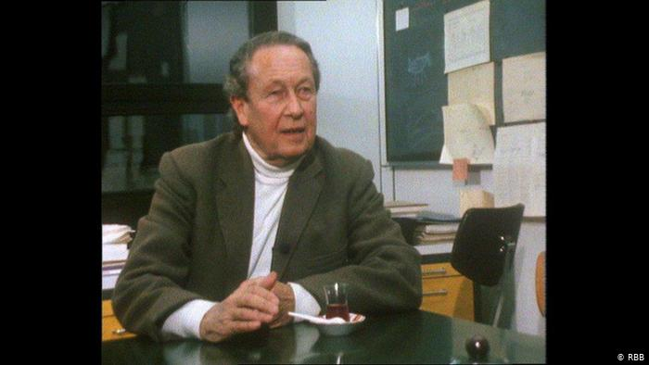
Nach dem Krieg machte sich Claus Volkmann den Namen als linker Journalist Peter Grubbe.
Dafür ist er auch in Lütjensee bei Hamburg bekannt, wo er seit Ende der 50er lebt. Grubbe wird sogar eine Abteilung der internationalen Hilfsorganisation Lions Club ins Leben rufen. Sein Club ist elitär und hat nur männliche Mitglieder. „Er hat so viel Gutes getan. Er startete eine Aktion für Blinde in Indien und Bangladesch“, sagt Johann von Eicken, ein Clubmitglied. Grubbe dreht einen Film über Blinde, schreibt Reportagen, sammelt Geld. Dank seines Engagements können Operationen für Hunderttausende finanziert werden, die an grauem Star erkrankt sind.

Seine Nachbarn erinnern sich an ihn als einen offenen, beredten und engagierten Journalisten, der vielleicht etwas hochnäsig wirkte. Er pflegte nämlich zu betonen, dass er seinen Abschluss in Jura mit dem Prädikat sehr gut gemacht hatte.

Grubbe quatscht gerne mit den Nachbarn. Manche lädt er in seinen Garten ein und stellt sie der journalistischen Crème de la Crème vor. Sigrid Wille, seine Nachbarin und gute Bekannte, merkt jedoch an, dass er nie von seiner Kindheit oder Familie erzählt.

Erstes Leben
Wäre Philipp Maußhardt nicht gewesen, hätten die Nachbarn von Grubbe ihn als einen engagierten Verteidiger der Schwachen in Erinnerung gehabt. 1995 enthüllt ein Journalist der taz das zweite Gesicht des bekannten Journalisten. Zu diesem Zeitpunkt ist Grubbe 82. Er lebt „glücklich und zufrieden in einem schönen Haus mit Blick auf den See, während es in Kolomea keine Juden mehr gibt“, schreibt Maußhardt.
Er bereitet sich acht Jahre lang auf die Veröffentlichung vor. Er durchkämmt die Akten, sucht Zeugen, reist nach Israel. Vom Grubbes erstem Leben erfährt er von Werner Steinberg. Er enthüllt seinen ehemaligen Kollegen im Magazin „Sinn und Form“, allerdings glaubt niemand einer Zeitschrift aus der DDR. In Westdeutschland wird dies als kommunistische Propaganda betrachtet. Maußhardt zögert lange, die Wahrheit ans Licht zu bringen. Er wartet noch auf entscheidende Erklärungen. „Ich hätte das nicht gemacht, wenn Grubbe mir gesagt hätte, dass er jetzt ein rücksichtsloser Demokrat ist, weil er früher ein Nazi war. Und dass er Völkermord anprangern und bekämpfen will, weil er sich eben selbst mal daran beteiligte“, erzählt Maußhardt.
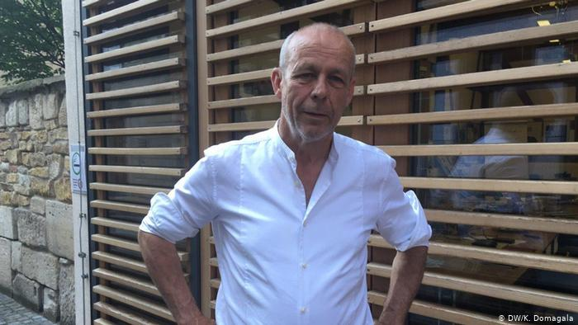
Philipp Maußhardt
Als er nach Lütjensee fährt, um Grubbe mit den Vorwürfen zu konfrontieren, wird er kein Bekenntnis hören. Er erfährt, dass die Namensänderung mit der literarischen Karriere zu tun hat. Claus möchte nicht in Verbindung mit seinem Vater gebracht werden. „Ich habe keinen Hehl daraus gemacht, dass ich Volkmann heiße“, erzählt er Maußhardt. Er hat Recht. Im Telefonbuch und auf manchen Buchumschlägen steht noch der Name Klaus Volkmann. Darüber wissen nur seine guten Bekannten, obwohl er den ersten Buchstaben seines Vornamens von C auf K änderte. Nur seine nächste Familie weiß, dass er nicht Klaus, sondern Claus-Peter heißt.

Grubbe erzählt dem Journalisten der taz, dass er selbst vorhat, ein Buch oder sogar ein Theaterstück darüber zu schreiben. „Ich dachte, das wäre besser so“, sagt Maußhardt. Er steckt den Artikel in die Schublade zurück und wartet.

Aber Grubbe schreibt kein Wort. Maußhardt erzählt seinen Kollegen in der Redaktion nicht davon. „Haben all diese Opfer kein Recht darauf, dass ihre Verfolger und Mörder verurteilt werden?“, fragt Maußhardt. Die von der Zentralen Stelle der Landesjustizverwaltungen zur Aufklärung nationalsozialistischer Verbrechen in Ludwigsburg gesammelten Akten überzeugen ihn, dass Claus Volkmann wesentlich zum Holokaust der Juden beigetragen hat. Er entscheidet sich, das wahre Gesicht von Grubbe zu zeigen.
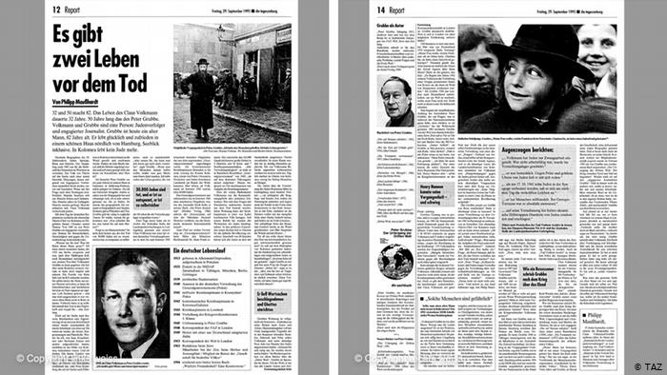
Jahr 1995: Der taz-Artikel, der Grubbe enthüllt
Feigling und Lügner
„Meine Tochter hat davon an der Universität erfahren. Alle haben darüber gesprochen. Zum Glück hat niemand gewusst, dass sie seine Enkelin ist“, sagt uns die Tochter von Peter Grubbe. Nennen wir sie Anne. Als wir sie anrufen, ist sie überrascht, aber spricht gerne. Sie möchte anonym bleiben. Während des eineinhalbstündigen Telefonats ist es schwierig, ihr ins Wort zu fallen. Sie erzählt, als ob sie jahrelang auf diesen Anruf gewartet hätte. „Dieses Verfahren zog sich ein Jahr lang oder sogar länger. Ich habe drei Sammlungen Akten mit Unterlagen, Zeitungsausschnitten und Notizen zu Sachen, die andere über ihn gesagt haben“, erzählt sie. Sie kennt jedes Buch, das irgendwas über ihren Vater sagt. Wir vereinbaren ein Treffen, jedoch kurz davor sagt Anne ab. Die Erinnerungen tun wieder weh, belasten sie, rauben ihr den Schlaf. „Ich habe keine Kraft mehr“, sagt die 75-jährige Frau.

„Ein Feigling, der pausenlos gelogen hat“. In allen Interviews, in denen Grubbe über sich selbst spricht oder sich zum Thema Kolomea äußert, findet Anne Lügen. Sie vergleicht die Tatsachen mit der Familie, mit Historikern und Unterlagen in Yad Vashem. Sie fährt nach Krakau und Lwiw. Sie möchte Orte sehen, wo ihr Vater gearbeitet hat. Sie kommt nahe Kolomea an.

Anne, die in der Nähe von Łowicz geboren wurde, ist Volkmanns einziges Kind. Sie ist aus der ersten Ehe des Hauptmanns mit einer Adeligen hervorgegangen, die ihn in Kolomea begleitet hatte. Die Beziehung hält nicht lange und geht drei Jahre nach dem Krieg in die Brüche. Anne wächst in England auf. Sie betont, dass ihr Stiefvater ein Kriegsheld ist. Sie verbringt jedoch ihr Erwachsenenleben in der Nähe ihres Vaters. Sie besucht ihn, seine dritte Frau und seinen Stiefsohn.

Und dann erfährt sie aus den Zeitungen, dass er ein „Massenmörder“, „Verwalter eines Schlachthauses im Generalgouvernement“ war. Ein Mann mit zwei Gesichtern. Sie bricht den Kontakt zu ihm ab.

Die befreundeten Journalisten halten dies auch nicht aus. Sie kommen nicht mehr nach Lütjensee. So reagieren auch manche Freunde und Bekannte. „Es ist so, als wäre er für uns gestorben. Wir konnten so einen Menschen, der niemals Reue gezeigt hat, und der diese Vergangenheit hatte, nicht als Freund haben“, sagt Sigrid Wille.

Bei Fragen zu seiner Vergangenheit wechselt Grubbe das Thema oder bekommt einen Wutanfall. Er meint, das sei seine Privatsache. Der elitäre Lions Club gibt ihm zu verstehen, dass er gehen sollte. Grubbe zieht sich zurück.

Aber das ist nicht genug. Linke Extremisten lassen ihn nicht in Ruhe. Sie greifen an. „Es hat nach Buttersäure gestunken. Eingebrochene Fensterscheiben im Haus, in der häuslichen Bibliothek alles schwarz bemalt. Die Wände ebenso. Die Täter haben mehrere Liter Farbe benutzt“, erinnert sich der Nachbar, Hartmut Lewandowski.

Leute sagen, dass jemand aus dem Dorf hinter dem Angriff steht. Grubbe hat Glück. Er hält sich zu diesem Zeitpunkt in seinem Haus in Frankreich auf. Die Täter hinterlassen eine Nachricht: „Verbrecher sollen nicht in Ruhe leben können“.
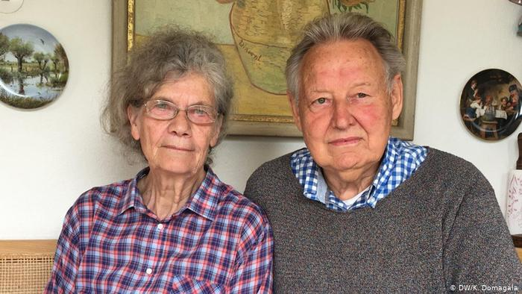
Die Familie Lewandowski kannte Grubbe seit den frühen 60er Jahren. Er war damals ein engagierter Journalist.
Eine normale, deutsche Geschichte
Für die Verbrechen in Kolomea und Krasnystaw wird Volkmann/Grubbe nie zur Rechenschaft gezogen. Er behauptet sogar, dass er Juden gerettet hätte. Die Ermittlung bestätigt dies jedoch nicht. Die Ermittlungsakten der Staatsanwaltschaft Darmstadt gegen Volkmann und 27 andere Verdächtige in Sache Kolomea füllen 250 Bände im Staatsarchiv in Darmstadt.

Die Ermittlungen beginnen im gleichen Jahr, in dem Grubbe anfängt, für den Stern zu arbeiten. Es sickern jedoch keine Informationen zu den Medien durch. Nicht mal die Information, dass er der Mitwirkung an der Ermordung mehrerer Tausend Juden verdächtigt wird. In den Ermittlungsakten lesen wir: „Er war die wichtigste Person in der lokalen Verwaltung und erließ alle Befehle bezüglich der Juden“. Volkmann soll persönlich zwei Juden erschossen haben und empfohlen haben, 30 andere Juden in Kosowo zu verhaften und zu erschießen.

Bei den Anhörungen kann er sich an Vieles nicht mehr erinnern, aber er wusste, dass Juden ermordet werden und dass sie nach den „Aktionen“ nicht in Arbeitslager eingewiesen werden. Er erklärt, dass ein persönlicher Konflikt mit dem Gestapochef Leideritz ihn daran behinderte, seine Aufgaben in Kolomea durchzuführen.
Im Mai 1969, nach sechs Jahren, werden die Ermittlungen „aus Mangel an begründetem Verdacht“ eingestellt. Die Versuche, ein neues Ermittlungsverfahren Mitte der 90er einzuleiten, scheitern.
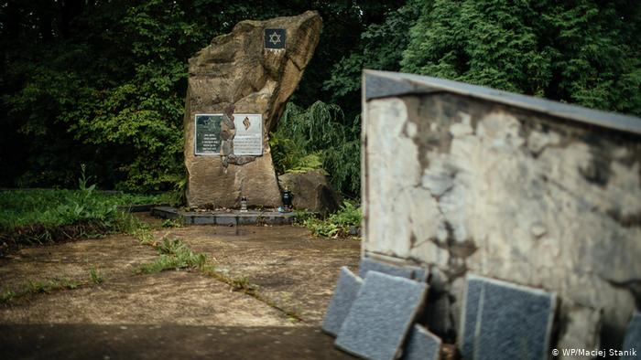
Sheparivtsi: Denkmal ermordeter Juden
Grubbe sieht sich als rehabilitiert an. Er wird sagen, er habe sich selbst „nichts vorzuwerfen“. Manchen reichen seine guten Taten. Sie betrachten seine literarischen Werke als eine Art Wiedergutmachung. Er bleibt für sie Peter Grubbe. „Er war ein neuer Mensch für uns. Hier und jetzt“, sagen seine Nachbarn, die Familie Lewandowski. Seine dritte Ehefrau bleibt seine treue Gefährtin und Verteidigerin.

Für andere wird Grubbe ein Verbrecher und Feigling bleiben, der behauptet, sein Leben sei eine „normale, deutsche Geschichte“. Er schreibt Dutzende Bücher und Hunderte Artikel, jedoch nicht über die Jahre, die er in Polen verbrachte. „Wäre er mutig gewesen, hätte er erzählt, wie es dazu gekommen war und wie das sein Leben verändert hat. Dieses Buch wäre ein Bestseller gewesen“, meint Niklas Frank.
„Mein Vater hätte seine Schuld bekennen und die Strafe annehmen können, um sein drittes Leben anfangen zu können“, sagt Anne.

Am Ende seiner Tage fühlt sich Grubbe einsam. Er verkriecht sich im Garten und in einem kleinen Wald hinter seinem Haus. Er geht selten spazieren. „Niemand will mit mir sprechen“, beschwert er sich. Aber er selbst will doch nicht sprechen. Er will nicht über Volkmann sprechen. Auf seinem Grabmal steht der Name Volkmann nur als eine Notiz in Klammern.

Epilog
Das jüdische Kolomea gibt es heute nicht mehr. Die Gemeinde zählt mehrere Dutzend Personen, aber keine stammt von hier. Ruta ließ sich nach dem Krieg in Niederschlesien nieder. Sie ist über neunzig und hat lebendig funkelnde Augen.

Sie kam ein paar Mal zu ihrer Heimatstadt zurück. Das erste Mal, als sie den Weg vom Bahnhof zum Markt ging, sah sie nichts. Ihre Augen waren voll mit Tränen, weil das der gleiche Weg war, den sie zum Viehwaggon gegangen war. Sie ging in das Haus herein, wo sie aufgewachsen war und stieg die Treppe hoch bis zum Zimmer mit dem Oberlicht. Dort traf sie eine alte Frau. Sie fielen sich in die Arme, obwohl sie sich gar nicht kannten.
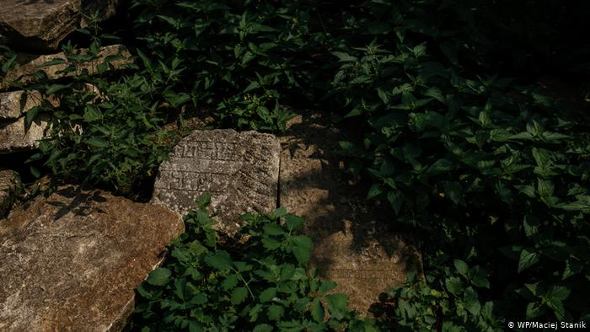
In Kolomea sind von den Juden Grabmäler übrig geblieben. Die Tafeln sind mit Moos bewachsen und mit Blättern bedeckt.
Von den Juden sind Grabmäler übrig geblieben, die verstreut im Stadtpark anzutreffen sind. Das war früher ein Friedhof, aber heute ist es ein Ort zum Spazieren gehen. Die Tafeln sind mit Moos bewachsen und mit Blättern bedeckt. Man muss sie nur zur Seite schieben, um die Nachnamen lesen zu können. Einige dieser Tafeln wurden als Boden im Hinterhof des Hauses verlegt.

Unweit vom Bahnhof, in einer der grauen Wohngegenden, steht eine Betonmauer. Daneben ein dickes Gestrüpp und alte Flaschen. Ein enger Pfad führt zum Ort, wo die Spuren der Schüsse zu erkennen sind. Verdeckt, vergessen. Auf der Mauer, die früher einen Friedhof umzingelte.

Marceli, ein Apotheker aus Kolomea, überlebte den Krieg. Er kam nach Polen und bekam einen Sohn, Tomasz. Er erzählte ihm nicht, was er durchgemacht hatte. Als ob die Vergangenheit nicht existieren würde und die ganze Geschichte erst nach dem Krieg angefangen hätte. Erst nach dem Tod seines Vaters entdeckte Tomasz alle seine Tagebücher. Er fing an zu lesen und hatte das Gefühl, dass er einen anderen Menschen kennenlernte.

Dieser Text entstand im Rahmen einer Zusammenarbeit zwischen der Deutschen Welle, Interia und Wirtualna Polska.
#SchuldOhneSühne
Mehr unter dem Link: dw.com/zbrodniabezkary

Quellen:
IPN, Sammlung der Plakate und Anschläge aus dem Gebiet des Generalgouvernements
A. Schuman, Kolomyya Forever, Bene Barak 2004
G. von Jordan, Polnische Jahre, 1990
I. Gutman, Enzyklopädie des Holocaust, Berlin 1993
Die Interviews mit Ruta Wermuth und Tomasz Najder wurden auf Grundlage folgender Bücher ergänzt:
M. Najder, Rewanż, Warschau 2013
R. Wermuth, Spotkałam ludzi (Im Mahlstrom der Zeiten), Posen 2002

